Апельсин
Мы делили апельсин
(дети разламывают воображаемый апельсин на дольки).
Много нас, (показывают 10 пальцев)
А он один
(показывают 1 палец).
Эта долька – для ежа.
Эта долька – для стрижа.
Эта долька – для утят.
Эта долька – для котят.
Эта долька – для бобра
(загибают по одному пальчику на каждую строчку).
А для волка – кожура
(бросательные движения правой рукой)
Разозлился волк – беда!!!
(сжимают кулаки и разжимают)
Разбегайтесь – кто куда!!!
(«бегут» пальцами по столу)
Транспорт
Будем пальчики сгибать –
(загибаем пальцы начиная с мизинца)
Будем транспорт называть:
Автомобиль и вертолёт,
Трамвай, метро и самолёт.
Все пальцы мы в кулак зажали,
Все виды транспорта назвали
(«Встряхиваем» ладонями).
Рукавицы
Вяжет бабушка Лисица
(поочередно потереть пальцы.)
Всем лисятам рукавицы (загибаем пальчики).
Для лисенка Саши,
Для лисички Маши,
Для лисенка Коли,
Для лисички Оли,
А маленькие рукавички
Для Наташеньки - лисички.
В рукавичках да-да-да!
Не замерзнем никогда! (потереть ладони друг о друга).
Литература:
Володина С.В. Альбом по развитию речи.-М:ЗАО «РОСМЭН-ПРЕСС»,
2007. – 95с.
МУНИЦИПАЛЬНОЕ БЮДЖЕТНОЕ ДОШКОЛЬНОЕ ОБРАЗОВАТЕЛЬНОЕ УЧРЕЖДЕНИЕ
«ДЕТСКИЙ САД №22 п. НЕФТЯНИКОВ»

Развитие речи дошкольников

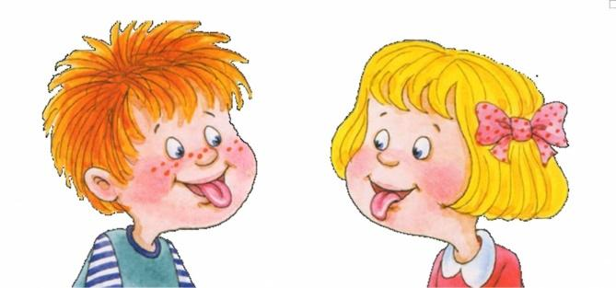

Составила учитель-логопед:
Рудикова Е.С.

Каргасок

Ежедневно выполнять артикуляционную гимнастику в течение 5-7 минут (8-12 упражнений под счет до 10).

Предметный словарь:
- объяснение значений известных слов (холодильник, самокат, пылесос, чайник и т.д.);
- рассказывать и показывать части тела и части предметов (плечи, колеса, сиденье и т.д.).

Обобщение слов
Ребенок должен уметь обобщать группу предметов (одежда, обувь, мебель, транспорт, посуда, животные, овощи, фрукты, игрушки).
Словарь признаков:

- подбор прилагательных к существительным, обращать внимание на окончания (лимон кислый, желтый, полезный и т.д.);

- подбор антонимов

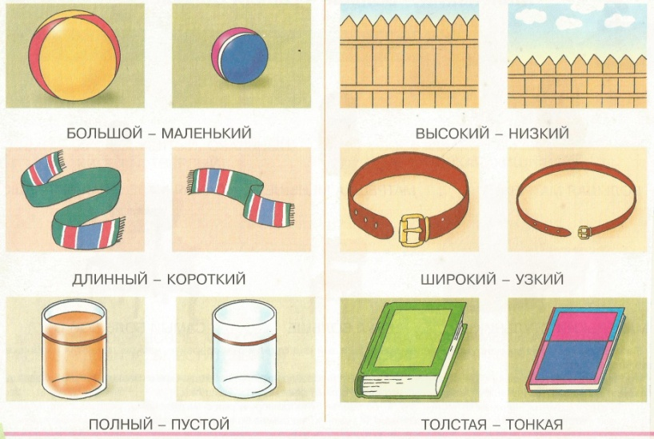

Пальчиковая гимнастика

Игрушки
У Антошки есть игрушки
(Поочередно сгибают пальцы, начиная с большого)
Вот веселая лягушка.
Вот железная машина.
Это мяч. Он из резины.
Разноцветная матрешка
И с хвостом пушистым кошка.
Танины игрушки
На большом диване в ряд
(стучат кулаками).
(загибают поочередно все пальцы)
Куклы Танины сидят:
Два медведя, Буратино,
И веселый Чиполино,
И котенок, и слоненок.
Раз, два, три, четыре, пять
(разгибают поочередно все пальцы)
Помогаем нашей Тане
Мы игрушки сосчитать (стучат кулаками).

«Салат»
Мы морковку чистим- чистим,
(Энергично проводят кулачком правой руки по ладони левой).
Мы морковку трём-трём,
Прижимают кулачки к груди и делают ими резкие движения вперёд-назад).
Сахарком её посыплем
(«Посыпают сахарком», мелко перебирая пальчиками).
И сметанкою польём.
(Кулачком делают движения сверху вниз, как бы поливая).
Вот какой у нас салат,
(Протягивают ладони вперёд).
Витаминами богат!
(Поглаживают ладошкой живот)

Произношение слов сложного звукового состава: электричество, фотоаппарат, парикмахерская, термометр и т.д.
Связная речь:
- разговорно-описательная беседа (дети должны знать: свое имя, фамилию, дату рождения, сведения о родителях (место работы), адрес проживания, круг близких родственников);
- составление рассказа по картинке
ИЛИ ИЛИ 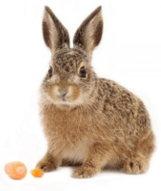
- составление рассказа по серии сюжетных картинок
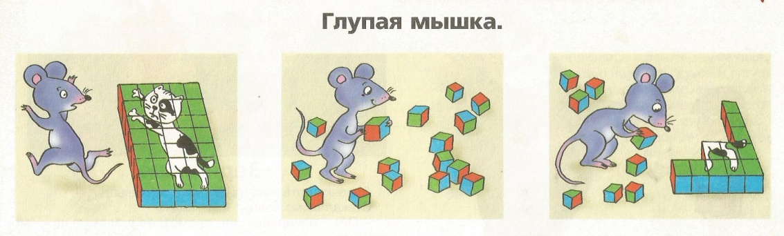
- пересказ небольшого текста

- образование относительных прилагательных
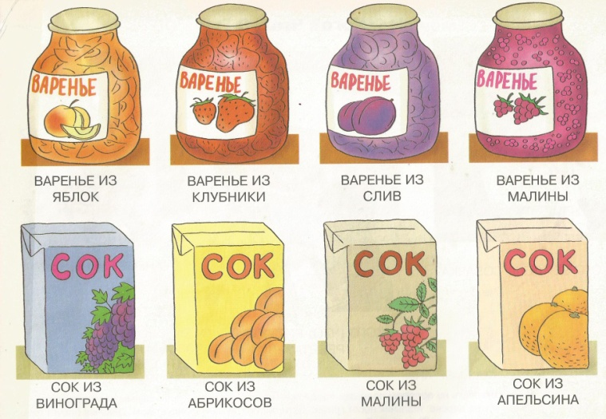
- образование притяжательных прилагательных
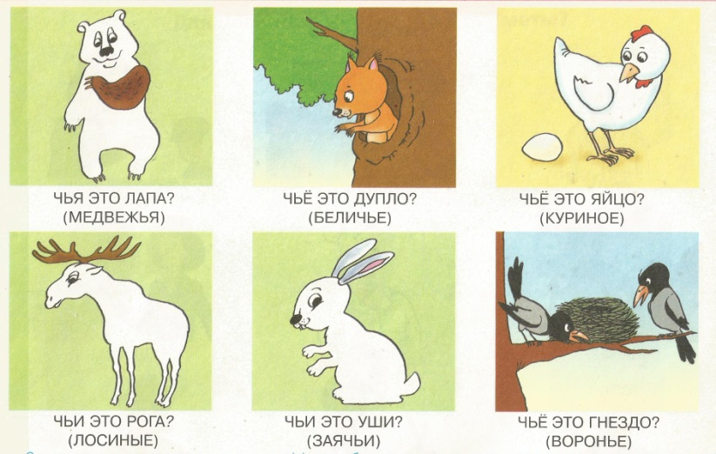
- образование названий детенышей животных
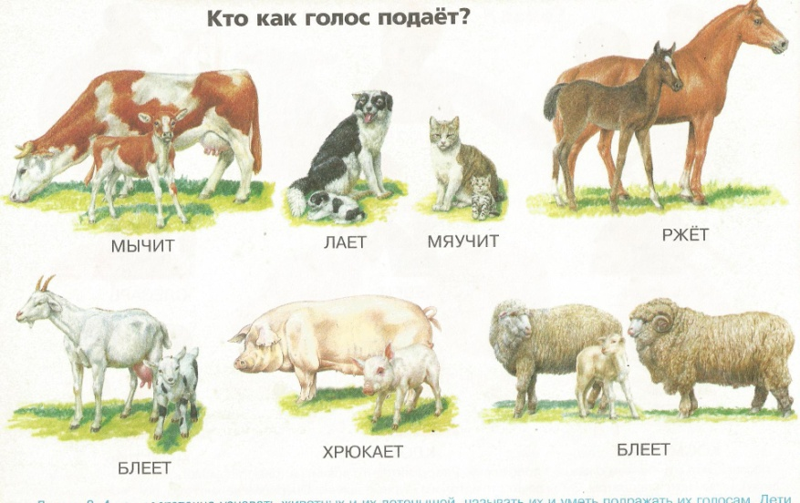
- глагольный словарь
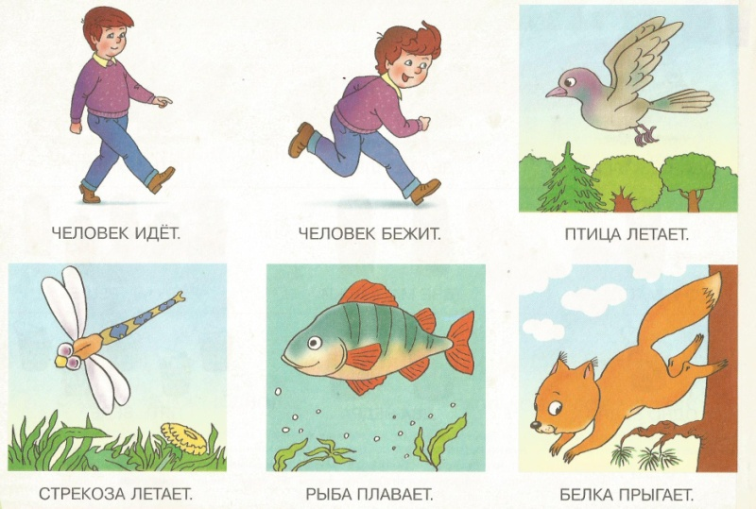
Грамматический строй речи:
- употребление имени существительного в Р.п.
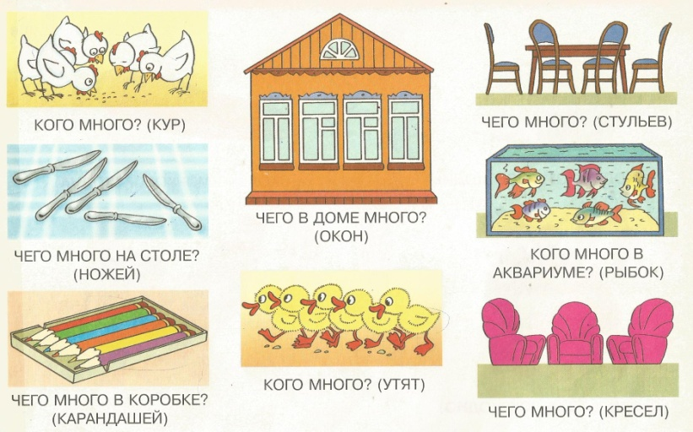
- образование уменьшительно-ласкательных форм существительных
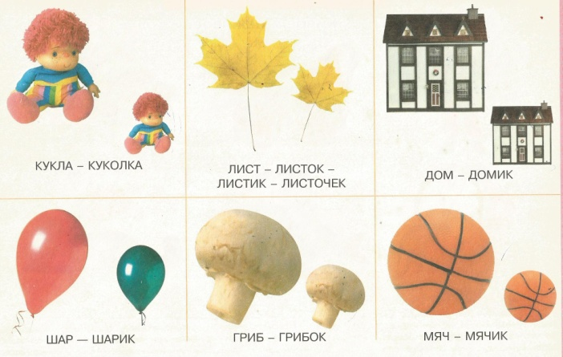
- согласование прилагательных с существительными ед.ч.
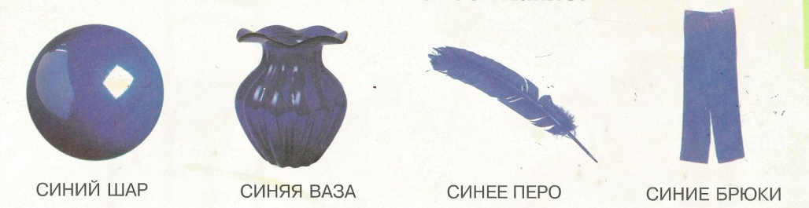
- согласование существительных с числительными
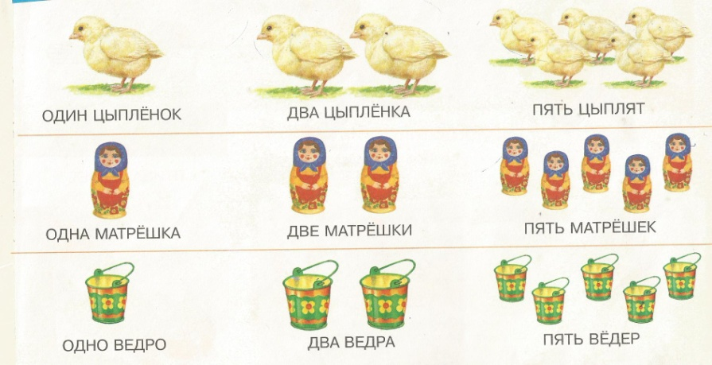
Использование предлогов в речи
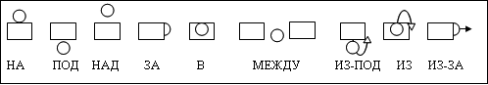
Развитие фонематического слуха
Игра «Шумящие мешочки»
Вместе с ребенком насыпьте в мешочки крупу, пуговицы, камушки. Он должен угадать по звуку, что внутри.
Игра «Волшебная палочка»
Взяв карандаш или любую палочку, постучите ею по столу, вазе, чашке. Палочка может оживить любой предмет. Пусть ребенок закроет глаза и отгадает, какой предмет звучал.
Анализ звукового состава слова:
- выделение первого звука в слове:
Аист, Облако, Удочка и т.д.
- выделение последнего звука в слове:
кольцО, грибЫ, коТ, жуК и т.д.

